Ένα καινούργιο σημαντικό βιβλίο για την ΑΜΥΝΤΙΚΗ ΟΛΟΚΛΗΡΩΣΗ της ΕΕ
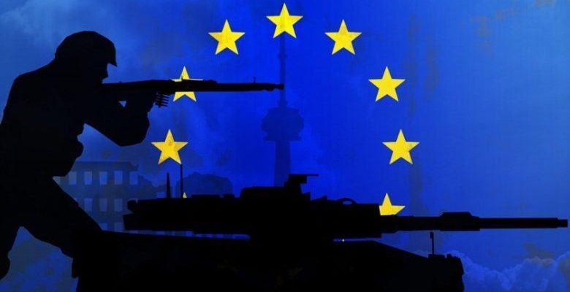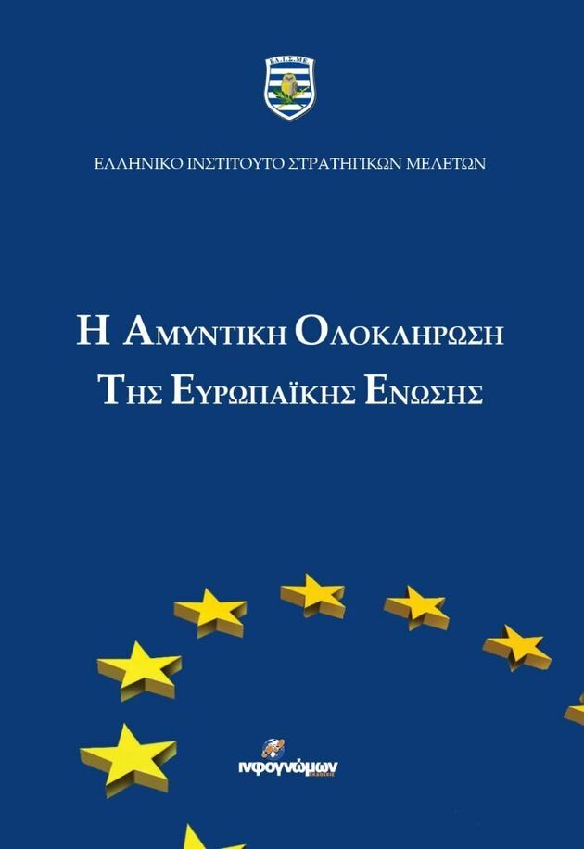
Το Ελληνικό Ινστιτούτο Στρατηγικών Μελετών (ΕΛΙΣΜΕ) και ο εκδοτικός οίκος «Ινφογνώμων» προχώρησαν πρόσφατα στην έκδοση ενός συλλογικού βιβλίου με τίτλο «Η Αμυντική Ολοκλήρωση της Ευρωπαϊκής Ένωσης». Το πόνημα έχει συγγραφεί από άτομα προερχόμενα από διαφορετικούς επαγγελματικούς χώρους και με διαφορετικό εκπαιδευτικό υπόβαθρο, έχοντας όμως θεωρητικά αλλά και -ορισμένοι εξ’ αυτών- πρακτικά, εμπλακεί με το διαρκώς εξελισσόμενο οικοδόμημα της ευρωπαϊκής αμυντικής ολοκλήρωσης. Στόχος του είναι η παρουσίαση ενός εύχρηστου βιβλίου που παρουσιάζει τις εξελίξεις της πορείας της αμυντικής ολοκλήρωσης από το τέλος του Β’ Παγκοσμίου Πολέμου μέχρι και τις ημέρες μας.
Τα επιμέρους εννέα κεφάλαια του βιβλίου εξετάζουν διάφορες διαστάσεις της προσπάθειας -που αποτελεί και την κορωνίδα της ευρωπαϊκής ολοκλήρωσης- ώστε να γίνει κατανοητή η δύσκολη πορεία, τα διαδοχικά βήματα, οι πολλαπλοί συμβιβασμοί και οι πολυάριθμες προκλήσεις που αντιμετωπίζει. Στα κείμενα παρατίθεται όχι μόνο η απαραίτητη βασική βιβλιογραφία αλλά και ορισμένα αυτούσια βασικά τμήματα των ευρωπαϊκών συνθηκών με στόχο την πληρέστερη κατανόηση των προβλέψεων, των διαδικασιών, των θεσμικών οργάνων και των διαφόρων μηχανισμών.
Οι γενικότερες πολιτικές εξελίξεις, εντός και εκτός της Ευρώπης, που επηρέασαν και επηρεάζουν, την πορεία της ευρωπαϊκής ολοκλήρωσης και ειδικά του «σκληρού πυρήνα» της κρατικής κυριαρχίας, δηλαδή της άμυνας παρουσιάζονται, ως μια ευρύτερη εισαγωγή στο πρώτο κεφάλαιο (Ιπποκράτης Δασκαλάκης).
Στο δεύτερο κεφάλαιο (Χρήστος Ζιώγας) παρουσιάζεται η σταδιακή και μη ολοκληρωθείσα εισέτι, μετεξέλιξη της Ευρωπαϊκής Ένωσης (και) σε μια «κοινότητα παροχής ασφάλειας». Αναμφισβήτητα ο διακηρυκτικός στόχος των συνθηκών της απόκτησης «εν καιρώ μιας κοινής άμυνας», παραμένει ακόμη και σήμερα μια προσδοκία μη δυνάμενη να προσδιοριστεί χρονικά.
Καίριο ερώτημα παραμένει κατά πόσο είναι εφικτή, επιθυμητή και σε τελευταία ανάλυση «costeffective» μια περαιτέρω ανάπτυξη των αμυντικών δυνατοτήτων και κυρίως μια αυτονόμηση της Ένωσης στον τομέα της άμυνας; Ενδεχομένως, η απάντηση να εξαρτάται από τις προτεραιότητες, εθνικά συμφέροντα, απειλές και αντιλήψεις απειλών κάθε μέλους. Σε κάθε περίπτωση το ερώτημα των σχέσεων της Ευρωπαϊκής Ένωσης με την Ατλαντική Συμμαχία προβάλλει καίριο και ζωτικό και εξετάζεται στο τρίτο κεφάλαιο (Πέτρος Βιολάκης).
Αποτελεί ευτυχές γεγονός ότι κατόπιν αγωνιωδών προσπαθειών και μετά από παλινωδίες, τα κράτη-μέλη συμφώνησαν στη διατύπωση ορισμένων βασικών κατευθύνσεων, στόχων, στρατηγικών και διαδικασιών που τέθηκαν κάτω από το φιλόδοξο όνομα της «Παγκόσμιας Στρατηγικής της Ευρωπαϊκής Ένωσης». Η «Παγκόσμια Στρατηγική» της Ένωσης εξετάζεται στο τέταρτο κεφάλαιο (Χρυσή Τσιρογιάννη).
Σημαντικότατο τμήμα της «Παγκόσμιας Στρατηγικής» αποτελεί και η «Θαλάσσια Στρατηγική»της Ευρωπαϊκής Ένωσης. Εξαρτώμενη σε σημαντικότατο βαθμό από την ελεύθερη ναυσιπλοΐα, σε όλα τα μήκη και πλάτη της υδρογείου, η Ένωση πρόσφατα διακήρυξε μια ολοκληρωμένη στρατηγική που καλύπτει το σύνολο των εκφάνσεων και δραστηριοτήτων στο «υγρό στοιχείο». Είναι άραγε η Ένωση έτοιμη και ικανή, στο πλαίσιο της «Θαλάσσιας Στρατηγικής», να διαδραματίσει τον ρόλο που της αναλογεί; Απαντήσεις και σχολιασμός για την «Θαλάσσια Στρατηγική» στο πέμπτο κεφάλαιο (Σπυρίδων Μαζαράκης).
Η υλοποίηση όμως της «Παγκόσμιας Στρατηγικής» και κατ’ επέκταση η προβολή των αμυντικών ικανοτήτων και της ενεργοποίησης μιας κοινής εξωτερικής πολιτικής και πολιτικής άμυνας της Ένωσης, επιβάλουν την εκ μέρους της, ανάληψη και εκτέλεση επιτυχημένων (και) στρατιωτικών επιχειρήσεων σε διάφορα σημεία της υδρογείου. Ήδη η Ευρωπαϊκή Ένωση έχει στο ενεργητικό της σημαντικό αριθμό επιχειρήσεων και αποστολών στο πλαίσιο της Κοινής Πολιτικής Άμυνας και Ασφάλειας που εξετάζονται στο έκτο κεφάλαιο (Θεόδωρος Μπαζίνης).
Οι σεισμικές και αγνώστου κατάληξης ακόμη και σήμερα, συνθήκες και συνέπειες της εξόδου του Ηνωμένου Βασιλείου από την Ευρωπαϊκή Ένωση δεν μπορούσαν παρά να αποτελέσουν μέρος του προβληματισμού του παρόντος πονήματος. Το Ηνωμένο Βασίλειο διαδραμάτιζε ανέκαθεν σημαντικότατο ρόλο στις εξελίξεις της «γηραιάς» ηπείρου. Προβληματισμός για τις συνέπειες του «Brexit», ευκαιρίες και κίνδυνοι, ενδεχομένως απουσία «δικαιολογιών» για την βραδύτητα της ολοκλήρωσης, όλα αυτά τα καίρια ερωτήματα και σκέψεις εξετάζονται στο έβδομο κεφάλαιο (Κωνσταντίνος Κουκούτσης).
Ο χώρος της άμυνας σίγουρα αποτέλεσε ένα τρανό παράδειγμα της υστέρησης της πραγματικότητας της ευρωπαϊκής αμυντικής ολοκλήρωσης έναντι των ελληνικών προσδοκιών. Με τα σημερινά δεδομένα μπορεί η χώρα μας να ενισχύσει, άμεσα και έμμεσα, τις αμυντικές ικανότητες της, αποκτώντας την αναγκαία βιομηχανική υποδομή και εξοικονομώντας πιστώσεις, εκμεταλλευόμενη τις «οικονομίες κλίμακος» και την συμμετοχή της σε κοινά προγράμματα που καλύπτουν τις ιδιαίτερες και αυξημένες ελληνικές αμυντικές ανάγκες; Απαντήσεις προσπαθούμε να δώσουμε στο όγδοο κεφάλαιο (Θεόδωρος Γιαννιτσόπουλος).
Το ένατο και τελευταίο κεφάλαιο (Ελένη Καψοκόλη) αναφέρεται στα θέματα κυβερνοασφάλειας που πέραν του χώρου της κλασσικής άμυνας και ασφάλειας επεισέρχονται πλέον σε κάθε τομέα και ανθρώπινη δραστηριότητα. Θα μπορέσει άραγε η «αναπόφευκτη» συνεργασία στα θέματα κυβερνοασφάλειας να δημιουργήσει το αναγκαίο υπόβαθρο για μια επιτάχυνση των διαδικασιών της αμυντικής ολοκλήρωσης λειτουργώντας ως ένα νέο επιτυχές παράδειγμα μιας «spillover» διαδικασίας;
Με τα κεφάλαια που περιγράψαμε παραπάνω προσπαθούμε να προσφέρουμε μια συνοπτική και σφαιρική γνώση και κατανόηση της πορείας της ευρωπαϊκής αμυντικής ολοκλήρωσης στο ελληνικό κοινό. Το βιβλίο δεν απευθύνεται απαραίτητα στο μυημένο, στα ζητήματα διεθνών σχέσεων και της Ευρωπαϊκής Ένωσης, αναγνώστη. Φιλοδοξία του είναι να καταστήσει κάθε Έλληνα-Ελληνίδα, ικανούς να αντιληφθούν το μέγεθος της προσπάθειας της αμυντικής ολοκλήρωσης μέσω της εξιστόρησης της εξελικτικής πορείας αλλά και της εξέτασης κομβικών ζητημάτων που την επηρεάζουν.

